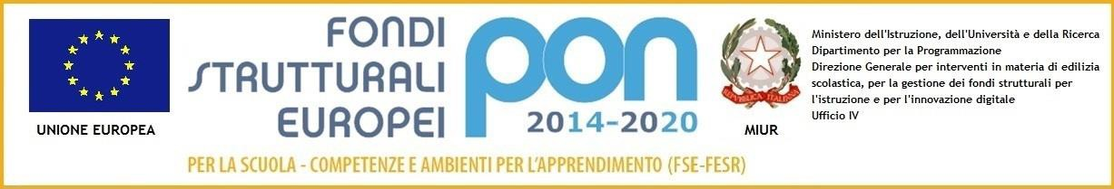

Ministero dell’Istruzione dell’Università e della Ricerca
Ufficio Scolastico Regionale per il Veneto
ISTITUTO COMPRENSIVO STATALE VR 14 SAN MASSIMO – VERONA
___________________________________________________________________________
Via R.Pole, 3 – 37139 Verona Tel: 045-8900628 – Tel/Fax: 045-8904650 - C.M.VRIC88400G C.F/ P.IVA .93185250235
E-mail: vric88400g@istruzione.it - E-mail Pec: vric88400g@pec.istruzione.it - Sito internet: www.istitutosanmassimo.gov.it

Circ. n.79
Verona, 15.01.2018

Al personale Docente

Al Personale ATA

Oggetto: Pubblicazione Codice di Comportamento dei dipendenti pubblici, Codice Disciplinare del personale della scuola (art. 95 CCNL 2006-2009) e normativa di riferimento.

IL DIRIGENTE SCOLASTICO
VISTO il D.Lgs. n. 165/2001 e s.m.i.
VISTO il D.Lgs. n. 150/2009
VISTO il D.P.R. n. 62/2013 n. 62 V
VISTO l’art. 95, comma 9, del CCNL Scuola 2006-2009
DISPONE

ai sensi dell’art. 17, comma 1, del D.P.R. 16 aprile 2013 n. 62, la pubblicazione in data odierna, sul sito web
dell’Istituto www.istitutosanmassimo.gov.it dei:

1. Regolamento recante codice di comportamento dei dipendenti pubblici.
2. Per il personale docente e ATA: il codice disciplinare, recante l’indicazione delle infrazioni e
relative sanzioni – dall’art. 92 all’art. 97 del C.C.N.L. del 29.11.2007 e dall’art. 492 all’art. 501 del D.Lgs
297/94
5. Circolare MIUR n.88/10
6. il D.lgs n. 75 del 25.05.2017

Si ricorda che la pubblicazione sul sito istituzionale della Scuola equivale a tutti gli effetti alla sua affissione
all’ingresso della sede di lavoro, cosi come prescrive la modifica all’articolo 55 del D. Lgs. 165/2001.
Si invita il personale alla scrupolosa osservanza delle disposizioni in essi contenute.

La Dirigente Scolastica Reggente
d.ssa Eleonora Negrini
*Firma autografa sostituita a mezzo stampa,
ai sensi dell’art. 3, comma 2 del D. Lgs. N. 39/93

